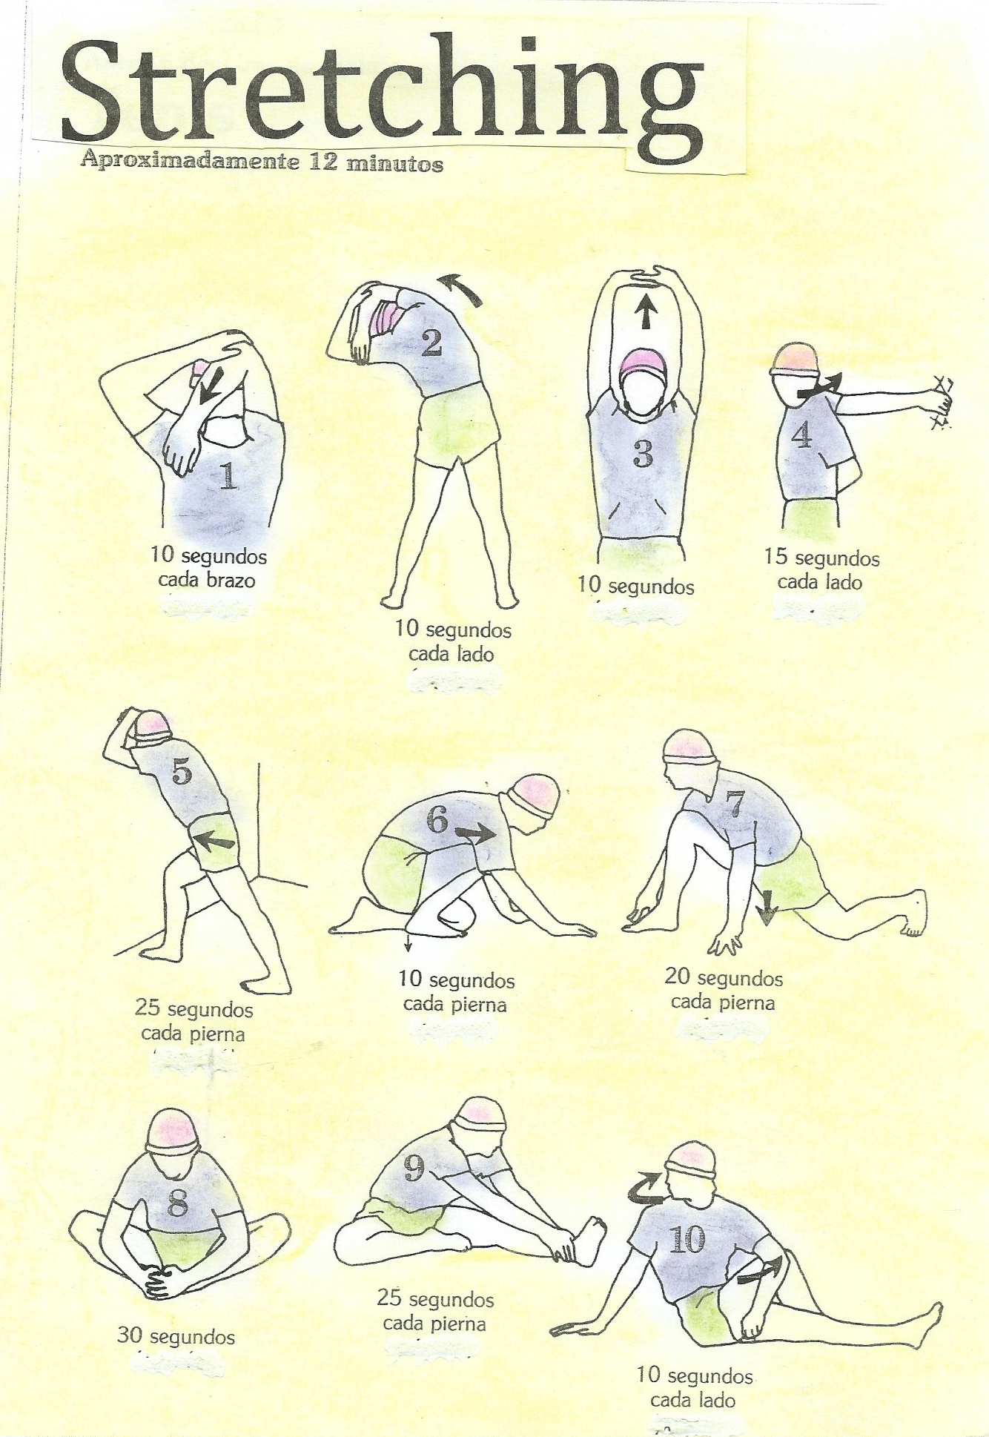
EDUCACIÓN FÍSICA 3º
“Quédate en casa” 3ª semana Mayo
CARMEN CHACÓN Bravo Murillo

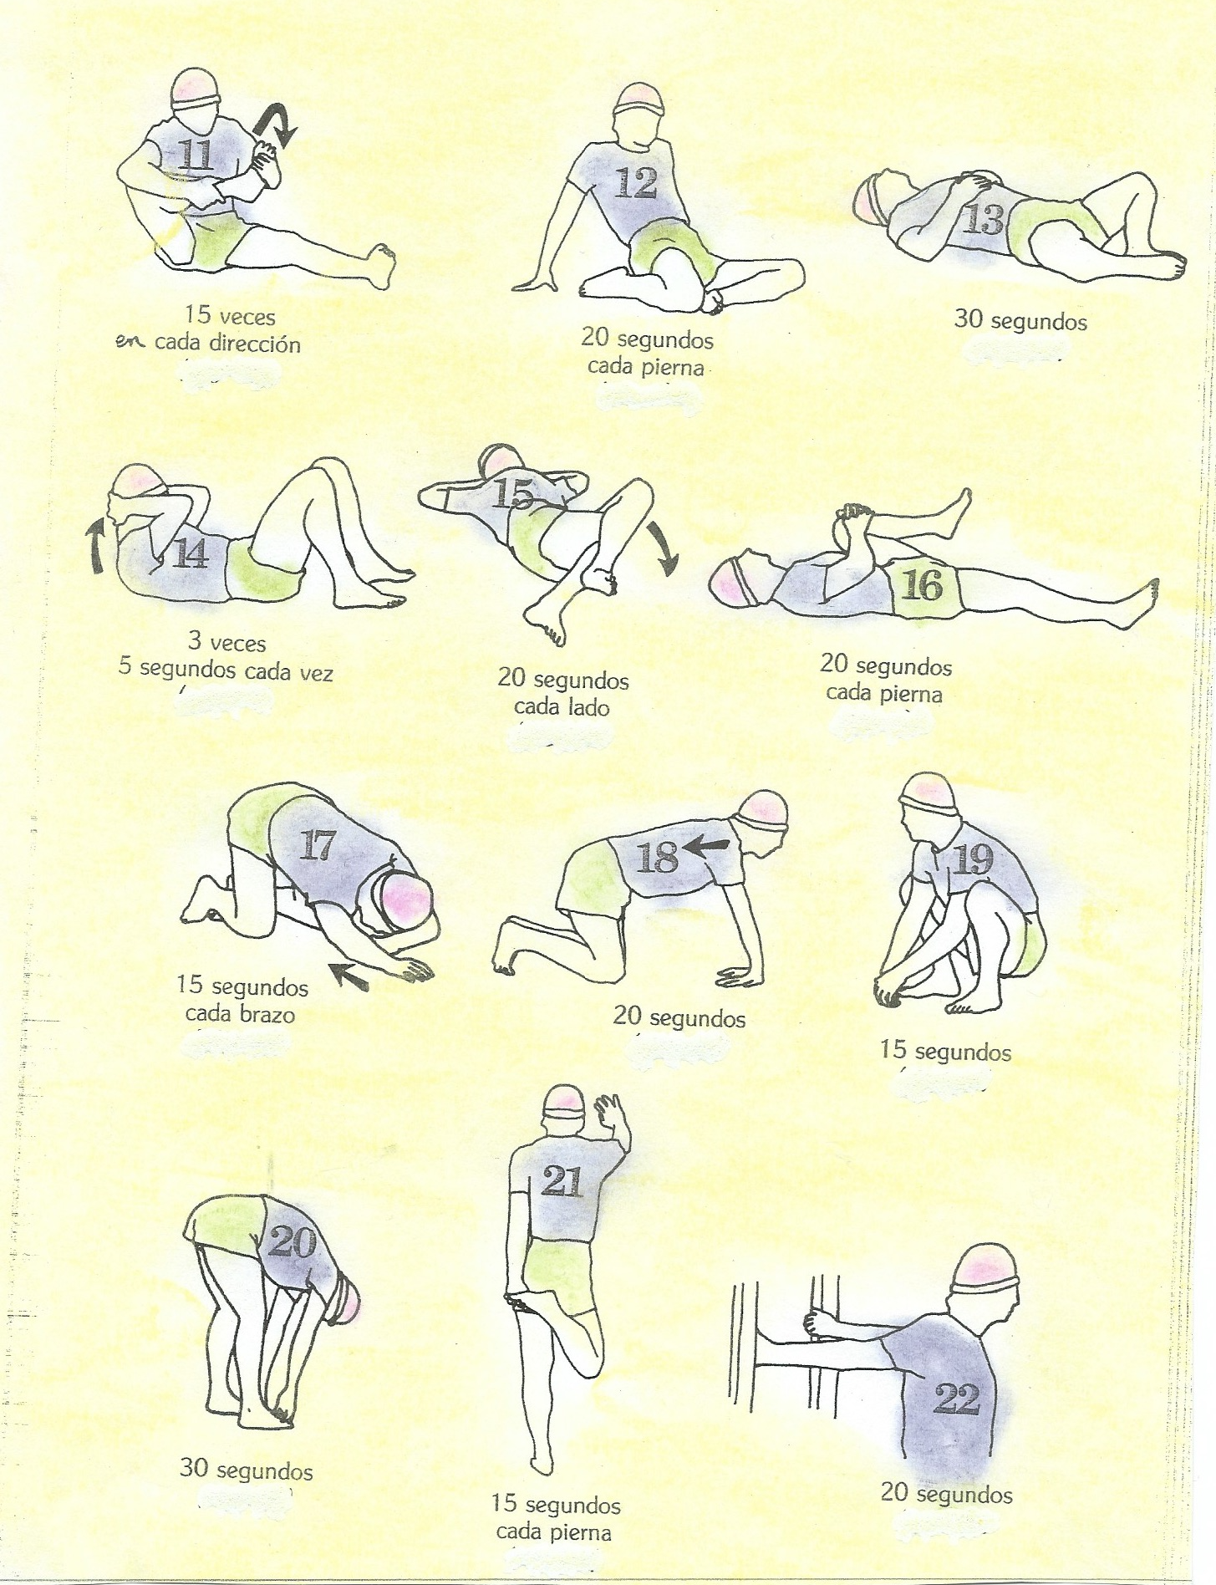

EDUCACIÓN FÍSICA TERCERO CURSO
3ª SEMANA DE MAYO
LUNES.
Estiramientos: Preparamos el cuerpo para la sesión de Agilidad siguiente con esta rutina de 22 posturas y las mantenemos los segundos que indican en el dibujo y que las contaremos mentalmente como el truco que hemos utilizado la semana anterior ( 101, 102, … 120). Nos ocupara 12 minutos aproximadamente.
AGILIDAD:

Welcome to My Gym | Exercise Song for Kids | Time 4 Kids TV
https://www.youtube.com/watch?v=ju8W_SX_wy4

9 Best Kids ExercisesTo Burn Body Fat 24’13

https://www.youtube.com/watch?v=ATAkjQnTeCg

JUEVES:
Estiramientos: Volvemos con esta tabla básica de 22 posturas que estamos aprendiendo para adoptarla como rutina básica y nos sirve para un calentamiento antes de cualquier sesión de flexibilidad.
Contamos los segundos narrándolos mentalmente ( ciento uno, ciento dos, ..) 12 minutos.
AGILIDAD:

9 Best Kids ExercisesTo Burn Body Fat 24’13

https://www.youtube.com/watch?v=ATAkjQnTeCg

Coreografías infantiles para hacer ejercicio 2: 20 minutos en 8 vídeos 20’40

https://www.youtube.com/watch?v=Fx6o-nhTY9U

VIERNES:
Realizar la Ficha sobre el tema de lateralidad

EVALUACIÓN: realizamos las actividades y las enviamos al e-mail de la profesora y también la de las semanas anteriores si todavía no lo hemos hecho. Fecha tope para los trabajos anteriores 19 Mayo
Fecha para este cuestionario 26 de Mayo Respuesta en este e-mail

carmen.chacónmelgarejo@educa.madrid.org

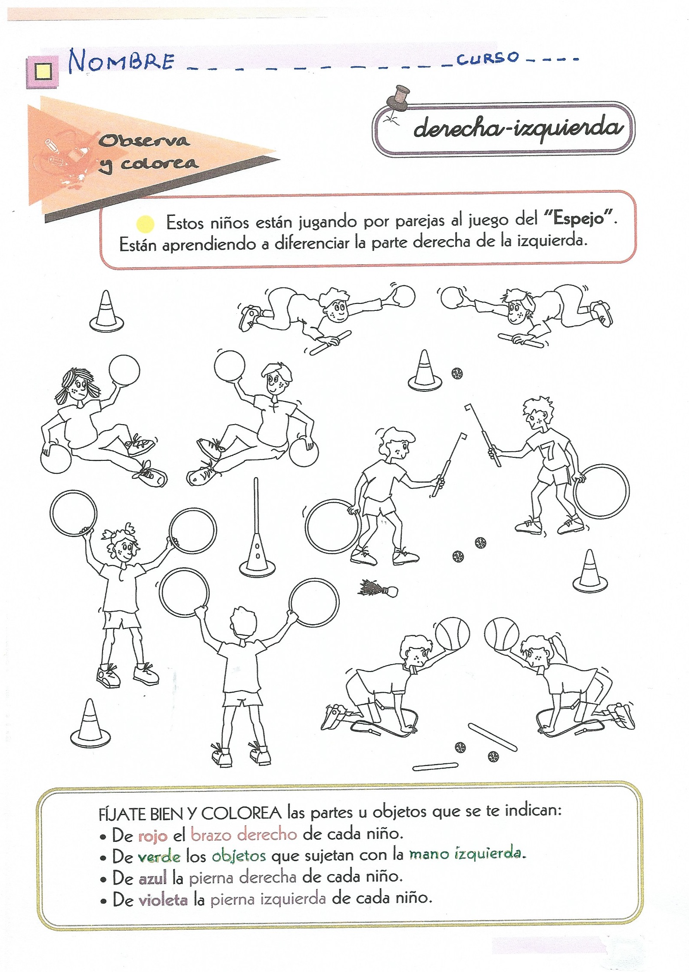

carmen.chaconmelgarejo@educa,madrid.org

